聲歷奇境

校 名：高雄市三民國小
指導老師：黃慧娟、盧貴麗、郭耀隆、許憶華、林麗琳、唐國瑞

一、旨趣(或目的)
- 由於物體的振動，才能產生聲音，讓物體振動的方式有很多種，例如：敲擊、撥動、吹氣、摩擦、拉動或爆炸。
- 聲音的傳遞要有介質（空氣或固體、液體），例如：空氣、水、玻璃、木頭……等，若物體發出聲音時可藉由空氣傳遞聲音，若附近有相同振動頻率的物體，也會跟著一起振動而發出聲音。
- 運用聲音發聲原理，利用日常生活常見物品，簡單製作樂器。
二、實驗器材
玻璃瓶、、、高腳玻璃杯、鐵絲紮線、粗吸管、中吸管、細吸管、尖嘴鉗、剪刀、尺、膠帶、打火機、。
三、活動過程(或製作過程)
【第一關 聲東擊西(聲音的產生) 】
  - 利用各種不同生活用具製作各式樂器，讓闖關者體驗聲音的產生。
  - 運用日常生活物品敲擊出一段簡單節奏(例如：愛的鼓勵)，例如：沙鈴(塑膠瓶)、鼓(包裝盒)、加油棒(寶特瓶)、小鍋蓋。
  - 彈奏一段簡單樂曲(小蜜蜂) 例如：玻璃瓶、自製吉他、吸管排笛。
  - 只要完成2)或3)即可過關。

【第二關 與聲共舞，落入凡間(聲音的傳遞與共振) 】
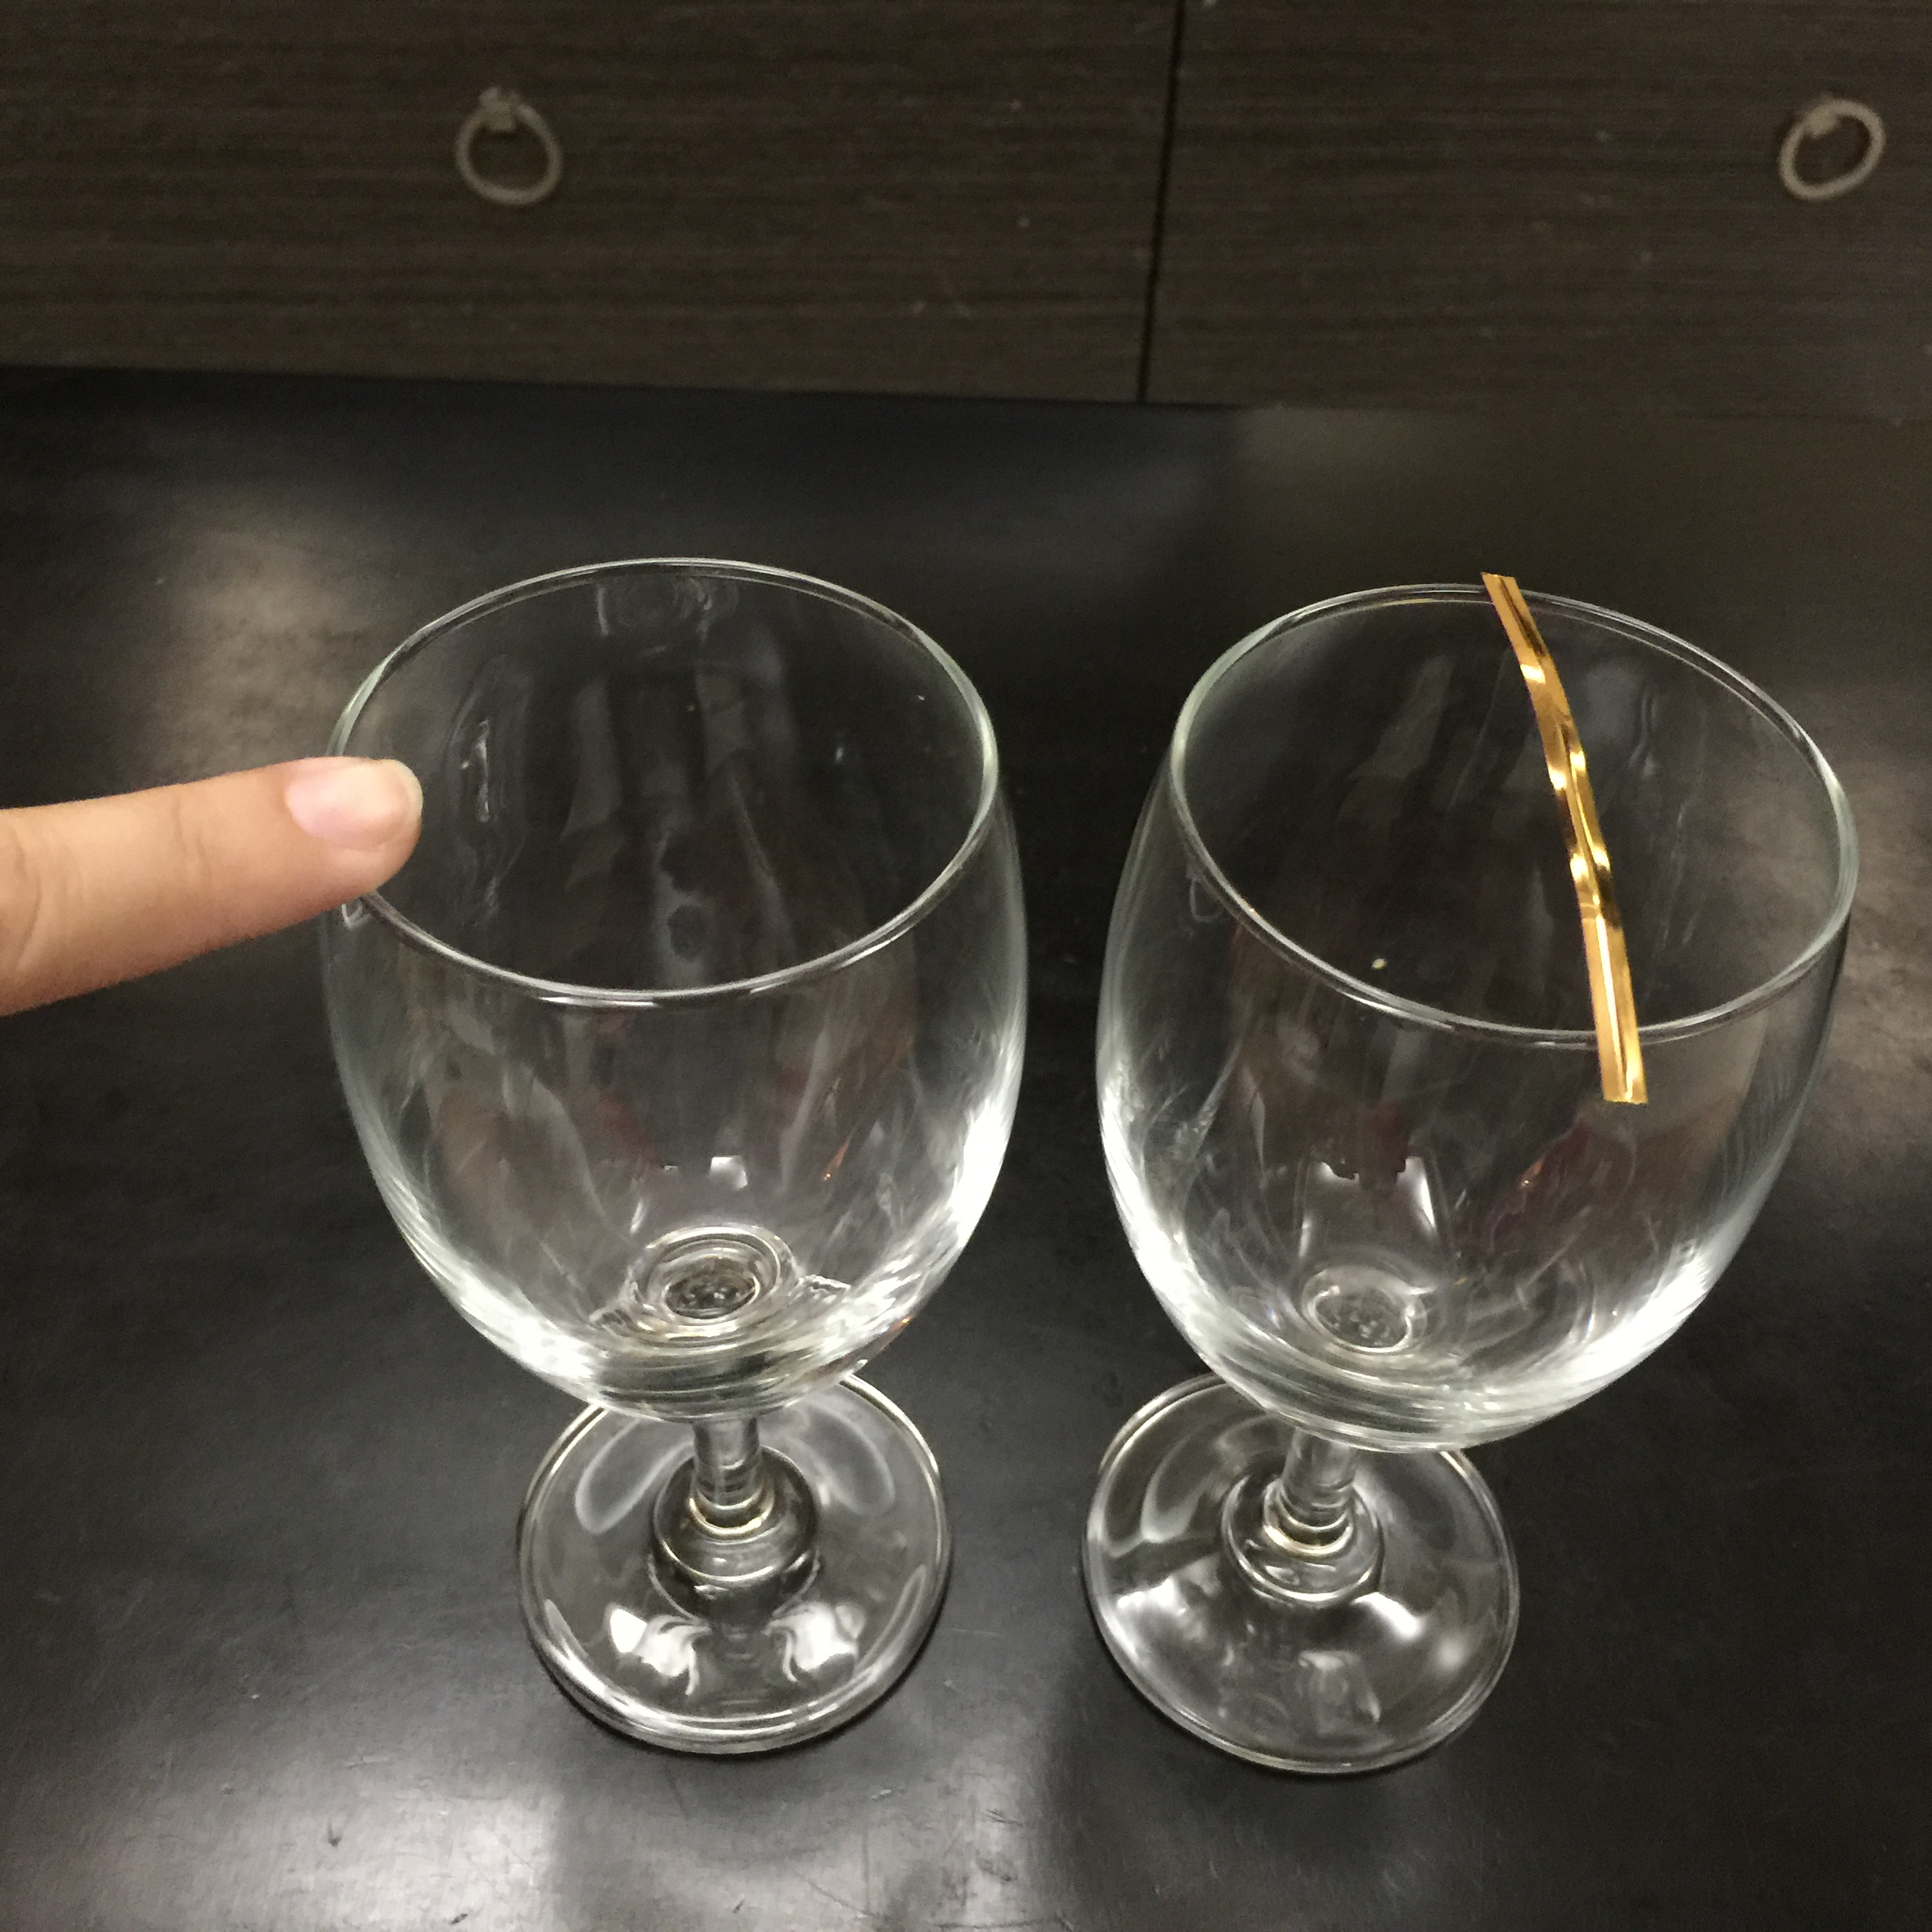
- 運用兩個材質、形狀、大小一致的高腳玻璃杯，相隔約1公分，不可互相接觸，再剪一小段鐵絲紮線放在其中一個玻璃杯的杯口上。
- 將食指指頭沾水之後，在另一個玻璃杯杯口上摩擦，使玻璃杯發出聲音，會看到鐵絲紮線開始跳動，最後會跳進玻璃杯內或是掉到玻璃杯外時，即可過關。
【第三關 製作變音鳥笛】
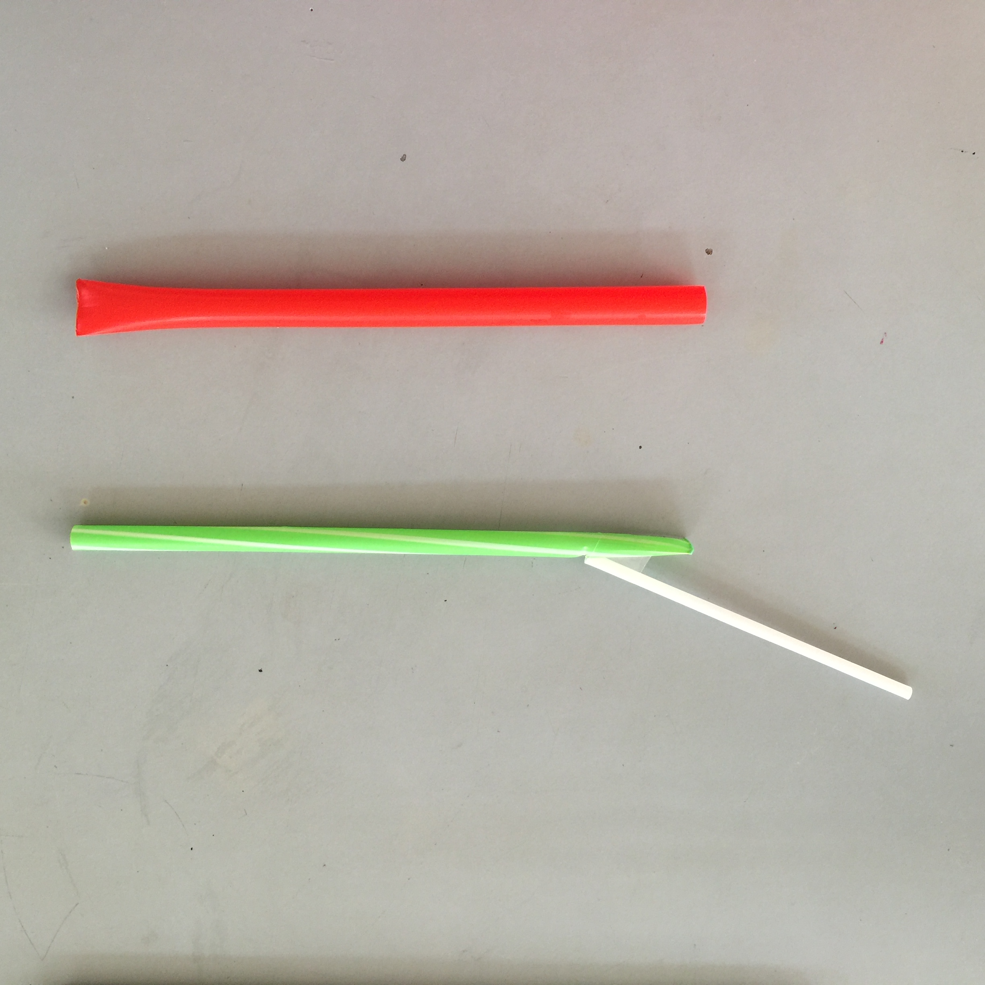
- 利用尖嘴鉗將粗吸管與中吸管的一端壓扁，並在打火機上烤一烤，使其一端開口密合。
- 於中吸管管口一端距離3公分處，用剪刀剪出一道斜邊，使之成為直角三角形的缺口。
- 細吸管剪一段下來約7公分長，再於一端缺口的中間剪一個小斜缺口。
- 將細吸管的小斜缺口跨在中吸管的 三角形缺口前方，兩支吸管間約成 20~30度，並以膠帶固定之，最後將中吸管放入粗吸管中即完成。
- 將水裝入粗吸管內並組裝，嘴巴對著細吸管吹氣，並上下移動粗吸管，即可發出不同音階的鳥笛聲，即可過關。

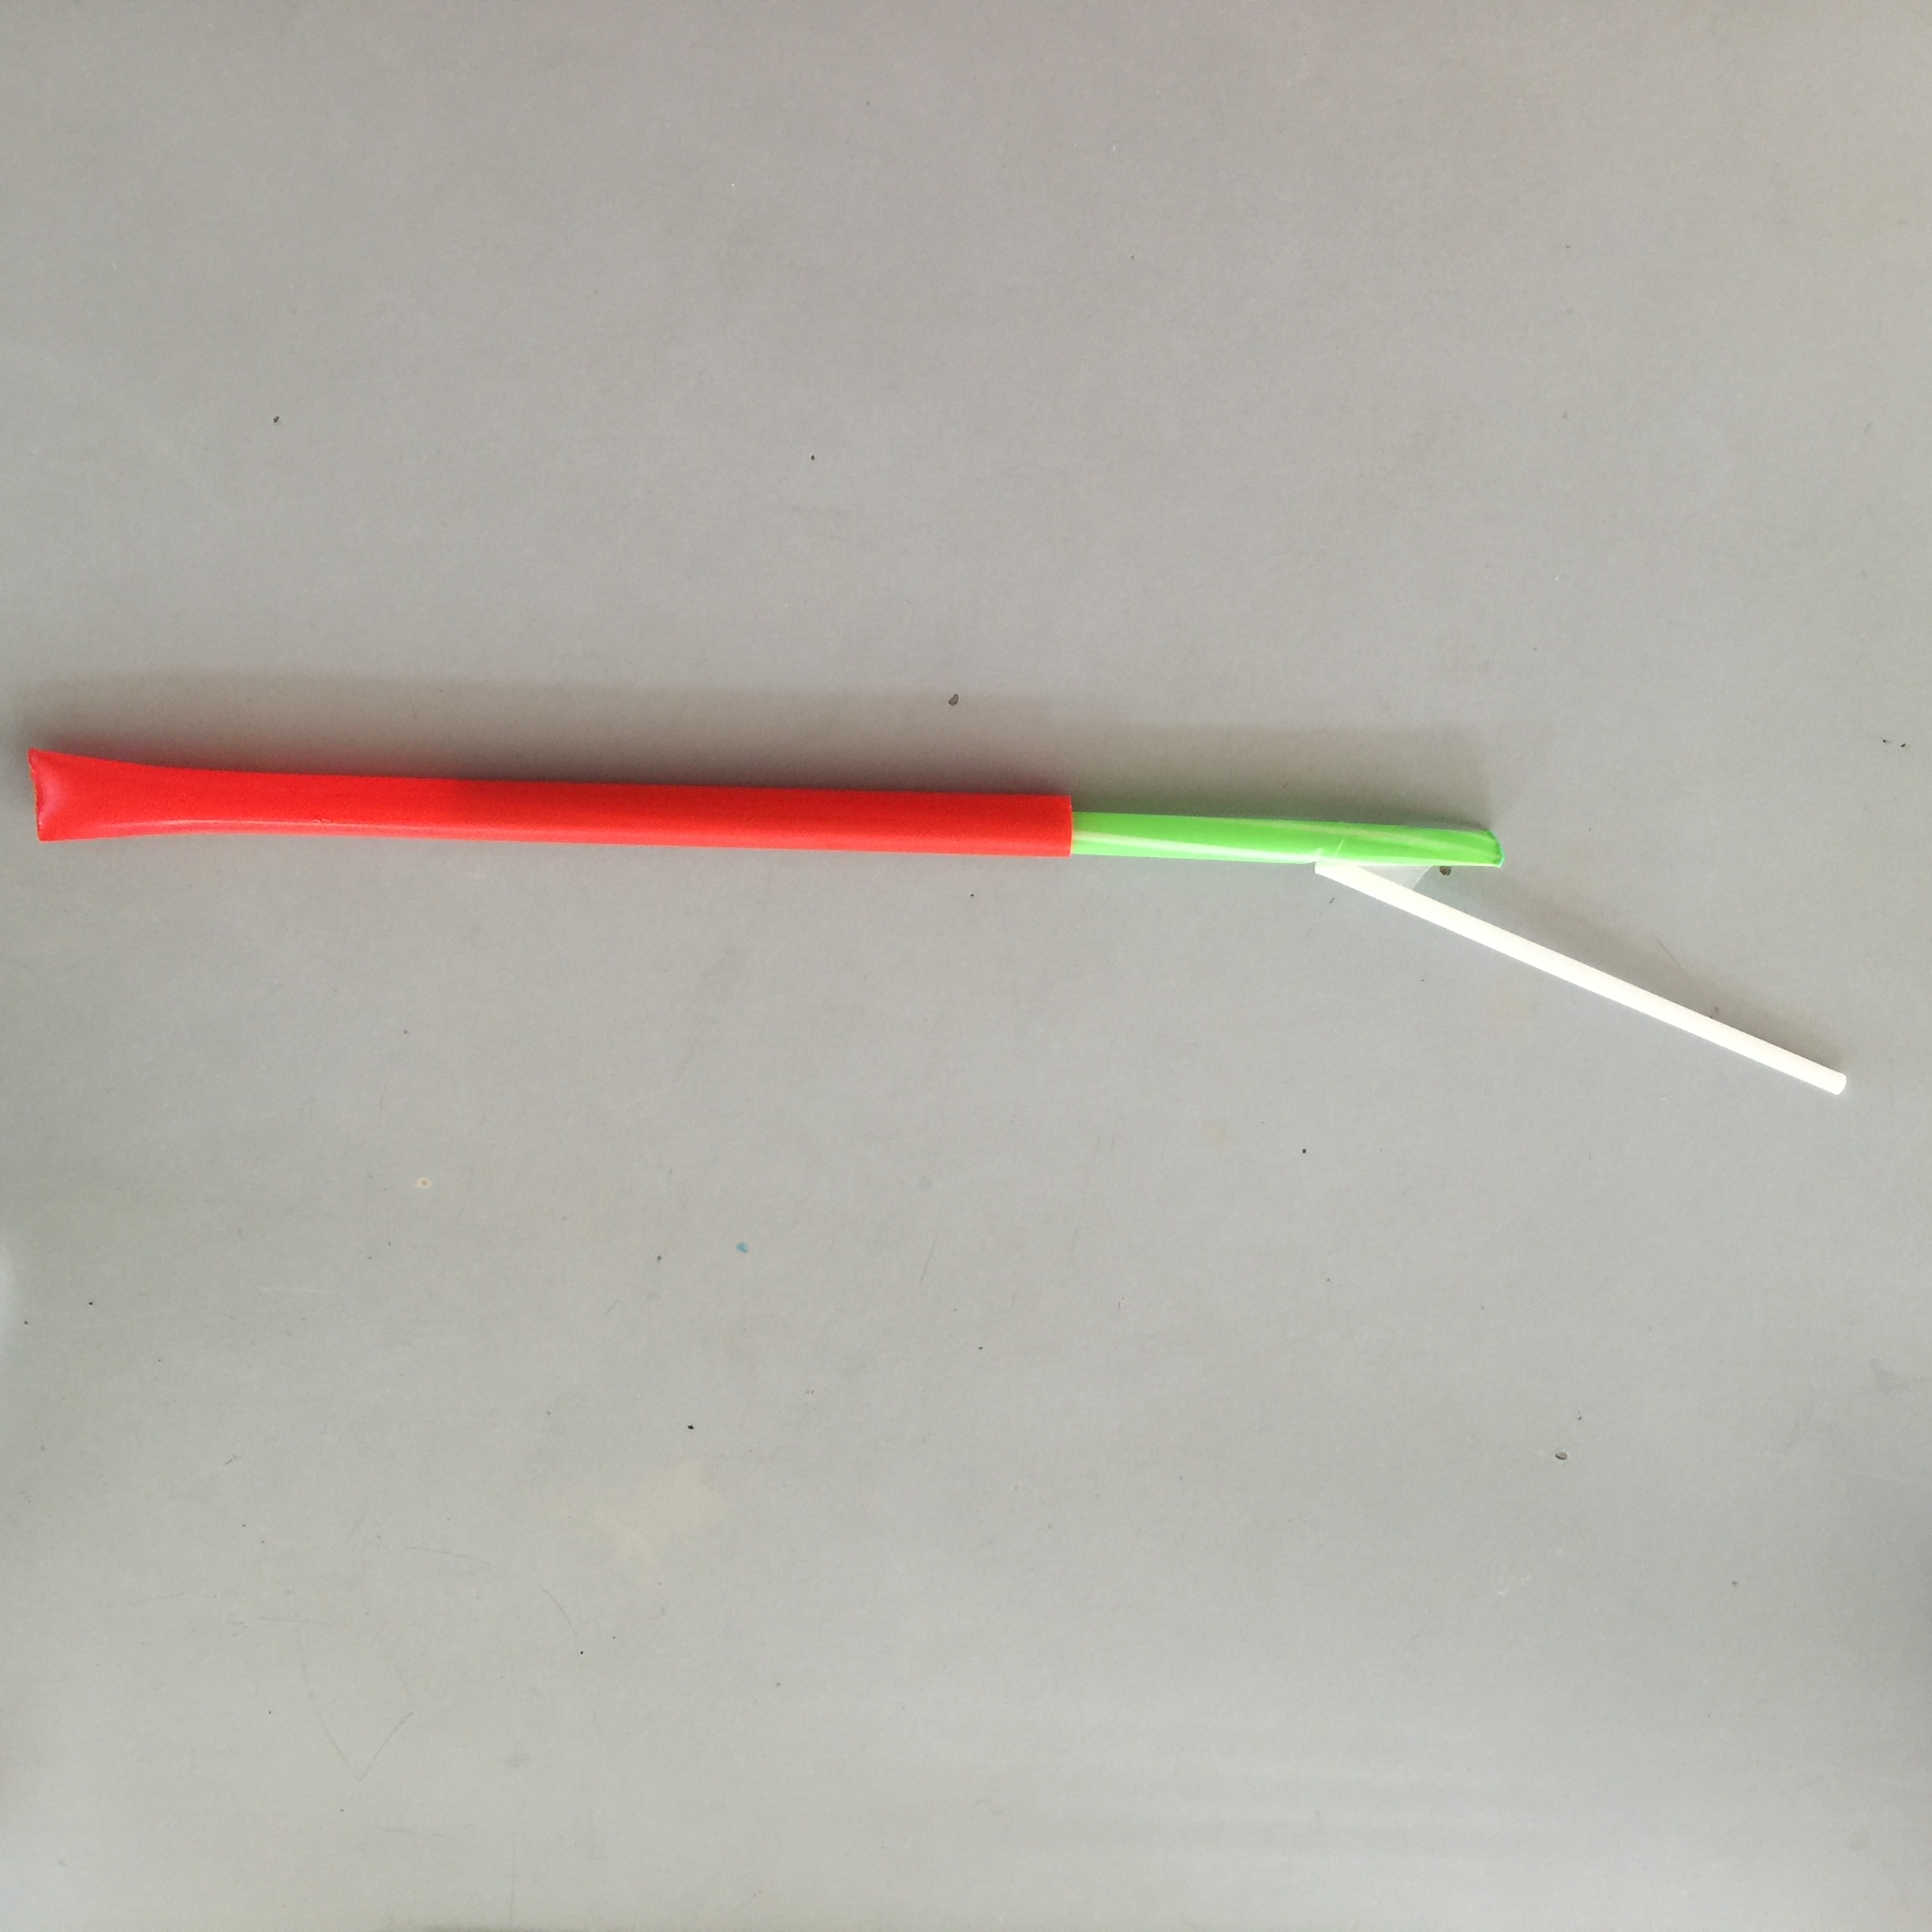
四、活動啟示：

- 聲音透過物體振動而產生的聲波，藉由不同發聲方式自製樂器所產生的聲音，讓學生得知隨手捻來的日常生活用品也可以演奏出美妙的節奏或簡單樂曲。
- 聲波透過介質（空氣）的傳播，使耳朵感知其波動現象。當聲源振動時會推拉它附近的介質，聲波正是介質在傳送時產生的現象。每個物體都有特殊的振動頻率,當一個物體振動發出聲音,它附近若有相同振動頻率的物體,也會跟著一起振動而發出聲音，這就是聲音的共振。
- 變音鳥笛內空氣柱的粗細長短，可以決定聲音高低(頻率)的不同。鳥笛內部裝水之後，音室變小(共鳴腔變小)，所發出的音調會變高。而當我們吹入氣體時則會擾動水面，使得音室形狀發生變化，因而音調也隨時改變，產生如鳥叫般的聲音。

